Tarea Jueves 21/08 6°B

- Resuelve los siguientes cálculos:

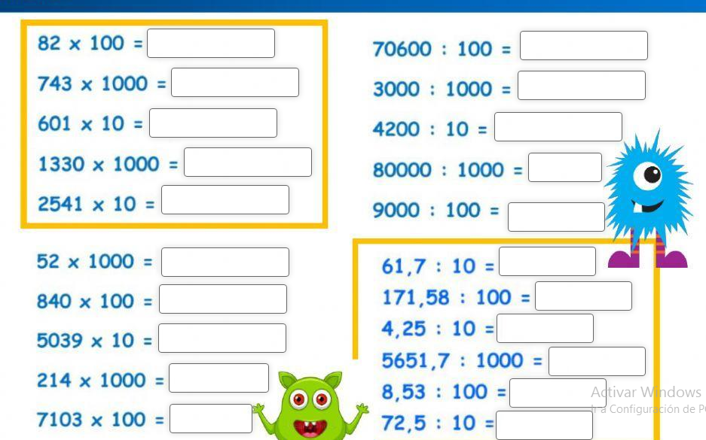

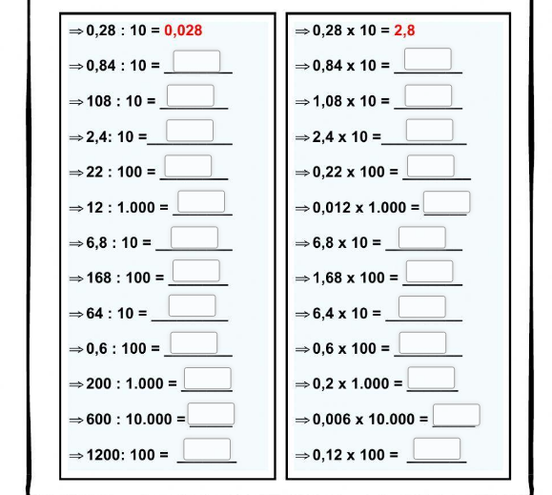

2- Completa las siguientes divisiones.

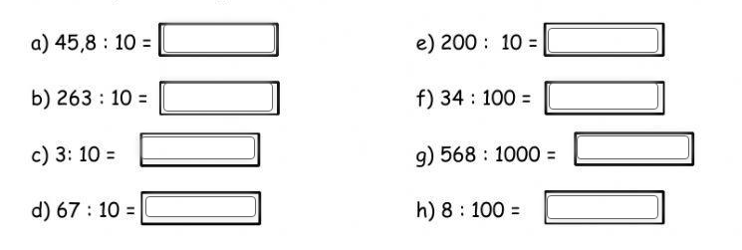
3- ¡A seguir repasando!

a) 205.896: 47= b) 657.954:53=
c) 99.783: 85= d) 905.342: 36=

